"Tajemniczy ogród" F.H. Burnett
Książka pt. „Tajemniczy ogród” bardzo nam się podobała. Przygody bohaterów: Mary Lennox, Colina Cravena, Dicka Sowerby są związane z tajemniczym ogrodem i uczą prawdziwej przyjaźni. Pokazuje ona, jak pod wpływem przyrody, Mary stała się szczęśliwym dzieckiem, osobą sympatyczną i lubianą przez rówieśników i nie tylko. Dowiadujemy się, że brak miłości rodziców był przyczyną nieznośnego charakteru dziewczynki. Ukazane są również losy Colina przed pojawieniem się dziewczynki. Wymyślenie kalectwa, szybkiej śmierci, brak matki i miłości ojca sprawiły, że młody Craven wyrastał na despotycznego samoluba. Chłopiec zrozumiał, że w tej historii nie jest najważniejszy świetny stan zdrowia, lecz szczera miłość i przyjaźń, jakiej dotychczas nie miał.
Książka nauczyła nas tego, iż nie można być niemiłym wobec osób, które chcą z nami nawiązać kontakt.

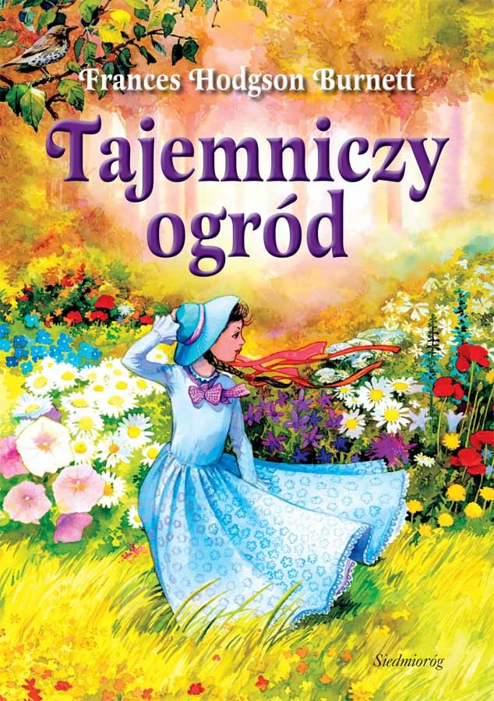
Klasa 6B

